

ФОП «Шимко В.А.», https://gobo-projector.com, 61001, м. Харків, вул. Коопративна, буд. 18, 4 пов., оф. 1

Комерційна пропозиція

Для відділу маркетингу та реклами житлового комплексу «42 Авеню»  
Компанія [Project Light Ukraine](https://gobo-projector.com/gobo-projectors?tfc_brand%5b330520648%5d=GoboProject), пропонує придбати проекційне обладнання високої яскравості для світлової реклами та декору.

|  |  |  |  |  |
| --- | --- | --- | --- | --- |
| **Назва** | **Функції** | **Кількість од.** | **Ціна за од. у грн.** | **Ціна за од. у грн. без ПДВ** |
| Проектор для рекламы **GoboProject Outdoor 300 Ват.** | Проектор зі статичним зображенням або ефектом обертання зображення на 360 градусів | 1 | 28 000,00 | 28 000,00 |
| Ширококутний об’єктив | Ширококутний об’єктив з коефіцієнтом розкриття зображення 0,6. | 1 | 3 000,00 | 3 000,00 |
| Виготовлення слайда з потрібним зображенням | Загартоване скло. | 1 | 650,00 | 650,00 |
|  | | | **Всього:** | **31 650,00** |

|  |  |  |  |  |
| --- | --- | --- | --- | --- |
| **Назва** | **Функції** | **Кількість од.** | **Ціна за од. у грн.** | **Ціна за од. у грн. без ПДВ** |
| Проектор для рекламы **GoboProject Outdoor 500 Ват.** | Проектор зі статичним зображенням або ефектом обертання зображення на 360 градусів | 1 | 28 000,00 | 59 000,00 |
| Ширококутний об’єктив | Ширококутний об’єктив з коефіцієнтом розкриття зображення 0,6. | 1 | 3 000,00 | 3 000,00 |
| Виготовлення слайда з потрібним зображенням | Загартоване скло. | 1 | 650,00 | 650,00 |
|  | | | **Всього:** | **62 650,00** |

**GoboProject Outdoor 300/500W** – проектор зі статичним зображенням або ефектом обертання зображення на 360 градусів. Японська оптика ефективно формує світловий потік потужного світлодіода, забезпечуючи проекцію насиченим зображенням високої чіткості. Модель здатна проектувати якісне зображення на відстань від 10 до 80 метрів. Проектор має високий світловий потік, завдяки світлодіодному чіпу 300 або 500 Ват.

Захист від вологи та пилу за стандартом IP65 забезпечує безперебійну роботу в будь-яких погодних умовах.   
Проектор працює при температурі від -25 до +30. Алюмінієвий корпус зі сплаву 6063 не боїться ударів і стихійних лих, а також ефективно відводить тепло від світлодіода. Система кріплення цієї моделі дозволяє регулювати проектор в трьох площинах, полегшуючи його монтаж та подальшу перенастроювання напрямку проекції при такій необхідності.

**Градус відкриття зображення: 0.6° (на відстані 33 метри - діаметр зображення 20 метрів)**

Термін поставки обладнання 14 – 24 днів з моменту підписання документів та оплати.  
Гарантійні зобов’язання розповсюджуються на ремонт та заміну запчастин, строком на 1 рік.   
Передоплата складає 80% від суми замовлення.

Офіційне оформлення документів за договором, додатком, рахунком, накладною або актом.

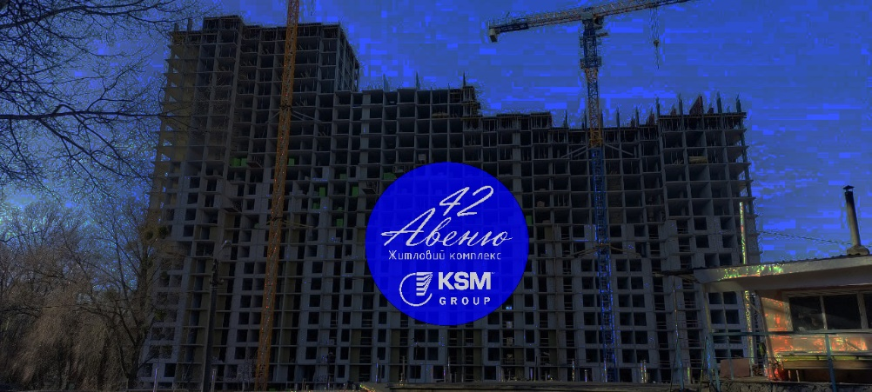

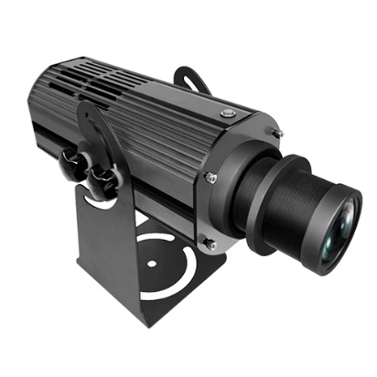

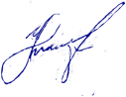

Дата: 20.01.2022 рік Керівник проекту Антон Вікторович

+38 066 046 00 54 Viber/Telegram